Հավելված N6

ՀՀ բնապահպանության նախարարի

5 օգոստոսի 2014թ. 220-Ն հրամանի

Ա Ն Ձ Ն Ա Գ Ի Ր
<<ԳԵՏԱՀՈՎԻՏԻ ՄԱՄՌԱՊԱՏ ԺԱՅՌ>> ԲՆՈՒԹՅԱՆ ՀՈՒՇԱՐՁԱՆԻ
- Դասակարգումը
Տիպ` Կենսաբանական, ենթատիպ` Բուսական
- Տեղադիրքը և աշխարհագրական կոորդինատները
Տավուշի մարզի Իջևանի տարածաշրջանի Գետահովիտ գյուղից մոտ 1.8կմ հյուսիս-արևմուտք` Սառնաջուր գետի ձախ ափին, ՀԷԿ-ի շենքից մոտավորապես 0.3կմ հոսանքն ի վեր: Կոորդինատներ` X- 510333,03; Y-4530050,53*:

Սահմանային կետ | Կոորդինատներ*
Ա | X | 510269,17
Ա | Y | 4530043,41
Բ | X | 510310,57
Բ | Y | 4530090,84
Գ | X | 510379,83
Գ | Y | 4530050,94
Դ | X | 510358,75
Դ | Y | 4530003,52
*Կոորդինատային համակրգը՝ Pulkovo 1942, մետրական ցանցով
- Նկարագրությունը, չափագրությունը և վիճակը
Հուշարձանը իրենից ներկայացնում է մոտ 10մ բարձրությամբ ուղղաձիգ պատով բնական երկրաբանական մերկացում: Այն կազմված է վերին յուրայի, ստորին օքսֆորդի ենթահարկի /161-158 մլն տարի առաջ ընկած ժամանակահատված/ հրաբխանստվածքային ապարներից. բաց մոխրագույն միջին հատիկավոր հաստ շերտավորված, բավականին ամուր ցեմենտացված տուֆածին ավազաքարերից: Դրանք, իրենց հերթին, ծածկված են վերին օքսֆորդի ենթահարկի կրաքարերով: Քարաժայռի առանձին հատվածներ ծածկված են մամուռների մի քանի տեսակներով, ինչպես նաև պտերների և հատկապես Հայաստանում սահմանափակ տարածում ունեցող Ադիանտում Վեներայի վարս /Adianthum capillus-veneris L/ տեսակի պոպուլյացիայով, որը գրանցված է Հայաստանի բույսերի Կարմիր գրքում, որպես խոցելի տեսակ:
- Սահմանների և պահպանման գոտու նկարագրությունը, մակերեսը, քարտեզ-հատակագիծը
- Ըստ Հավելվածում ներկայացված սխեմատիկ քարտեզի` տարածքի արևելյան Ա հանգուցակետը գտնվում է ձորակով հոսող գետակից 23մ հեռավորության վրա, որտեղից սահմանագիծը հյուսիս-արևելյան ուղղությամբ հատելով ձորակը, անցնում է 63,3մ, միանում է Բ կետին, որտեղից հարավ-արևելյան ուղղությամբ ժայռի վերին մասով անցնելով 80,4մ, միանում է Գ կետին, այնուհետև զառիթափ լանջով իջնելով և անցնելով հանդիպակաց ափ (51,4մ), միանում է Դ կետին: Դ կետից սահմանագիծը հյուսիս-արևմտյան ուղղությամբ գետին զուգահեռ անցնելով 97,5մ՝ միանում է Ա հանգուցակետին:
- Պահպանման գոտու ընդհանուր մակերեսը կազմում է 0,5 հա, ծովի մակերևույթից բարձրությունը՝ 750-775մ: Պահպանման գոտու սահմանագծի ընդհանուր երկարությունը 292,6մ է, հյուսիսից հարավ ձգվածությունը՝ 84 մ, արևելքից արևմուտք ձգվածությունը՝ 111 մ:
- Տվյալներ սեփականատիրոջ և հողօգտագործողի մասին
Գետահովիտ գյուղական համայնք
- Պահպանության և օգտագործման ռեժիմի առանձնահատկությունները
1)<<Բնության հատուկ պահպանվող տարածքների մասին>> Հայաստանի Հանրապետության օրենքի 19-րդ հոդվածի համաձայն արգելվում են՝
ա. երկրաբանական ուuումնաuիրության աշխատանքները (հողային ծածկույթի խախտումով),
բ. oգտակար հանածոների հանքավայրերի, երևակումների շահագործումը, հանքանյութեր վերամշակող oբյեկտների տեղաբաշխումը.
գ. շինարարական, հորատման, պայթեցման աշխատանքները.
դ. նմուշներ վերցնելը.
ե. բնության հուշարձանի արտաքին տեսքը խաթարող ցանկացած գործունեություն:
2) Թույլատրվում է՝
ա.ճանաչողական զբոսաշրջության կազմակերպումը.
բ.ուսումնաարտադրական պրակտիկաների անցկացումը.
գ.զբոսաշրջիկների և այցելուների սպասարկման ծառայությունների կազմակերպումը:
- Տվյալներ պահպանություն իրականացնող սուբյեկտի մասին
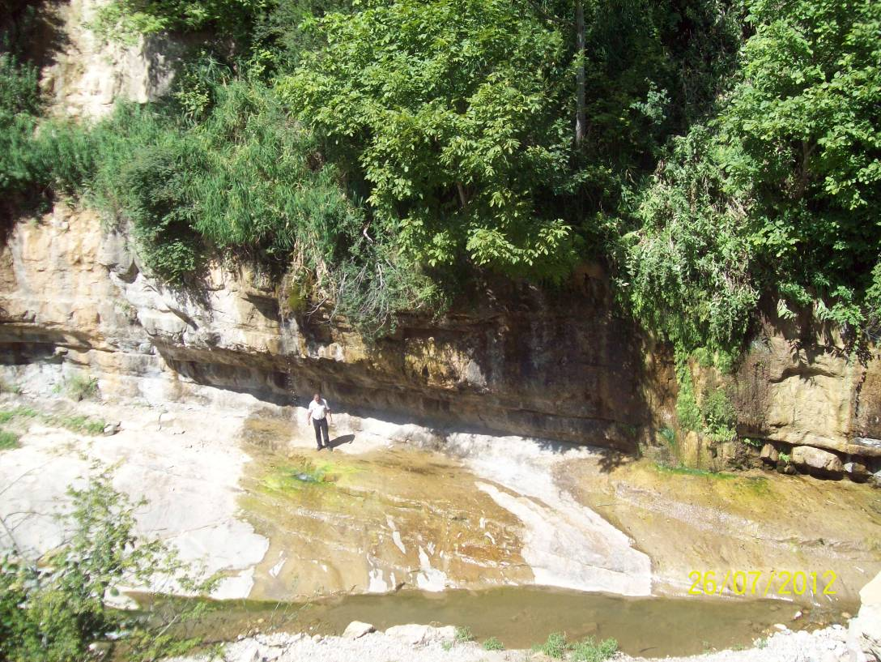
Գետահովիտի գյուղական համայնք
Հավելված
<<Գետահովիտի մամռապատ ժայռ>>
բնության հուշարձանի անձնագրի
